GE Mapress Edelstahl Rohrnippel
Geberit

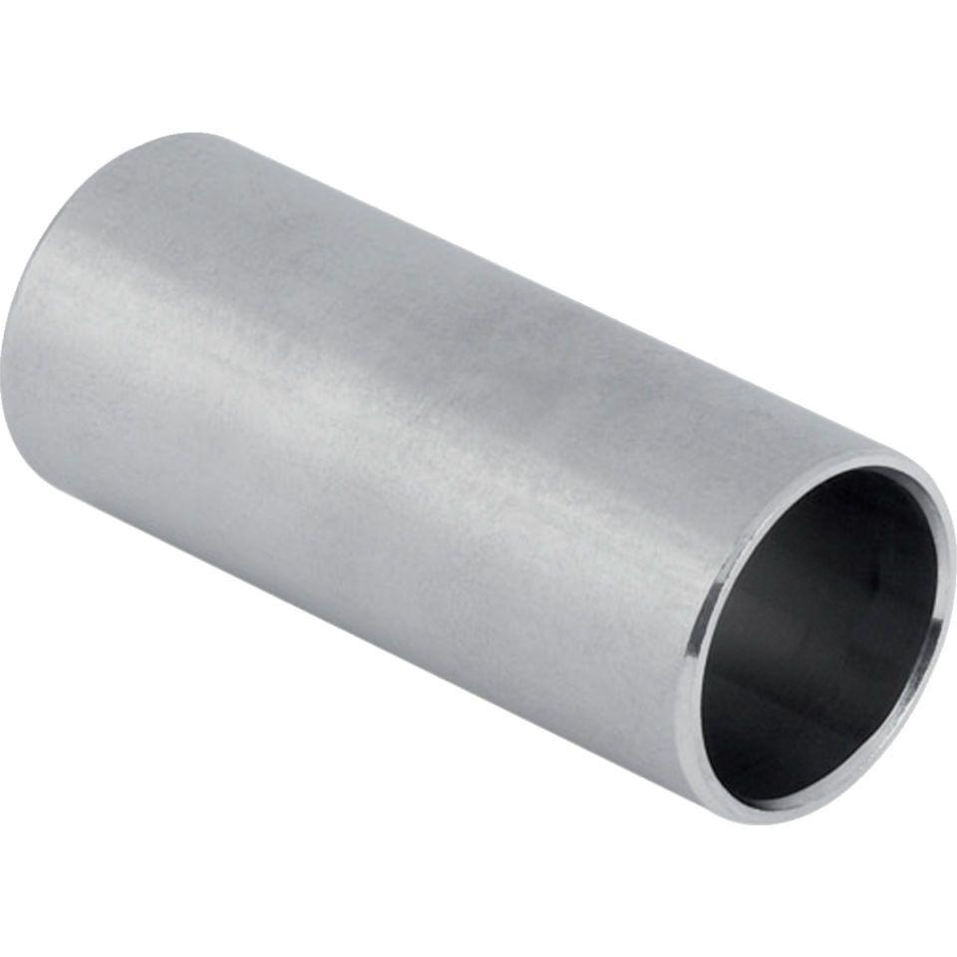Eigenschaften
Werkstoff
Edelstahl

